

AHORCADO
Fundamentos de la programación I

Docente: Beatriz Magan Pinto
Integrantes:
- Aura Mora
- Nicolas Timoneda
Madrid 2022

ÍNDICE

PARTE 1 3
Esquema del sistema. 3

PARTE 2 3
Introducción y alcance: explicación del proyecto y su alcance. 3
Motivación y objetivos: explicación de por qué han decidido realizar este proyecto y los objetivos que persiguen con él. 4
Estructura de datos empleados en el código. 4
Estructuras del flujo de control empleados en el código. 4
Control de excepciones empleadas en el código. 4
Casos particulares y tasas de éxito. 4
Dificultades encontradas. 4
Conclusiones. 4

PARTE 1

Esquema del sistema.

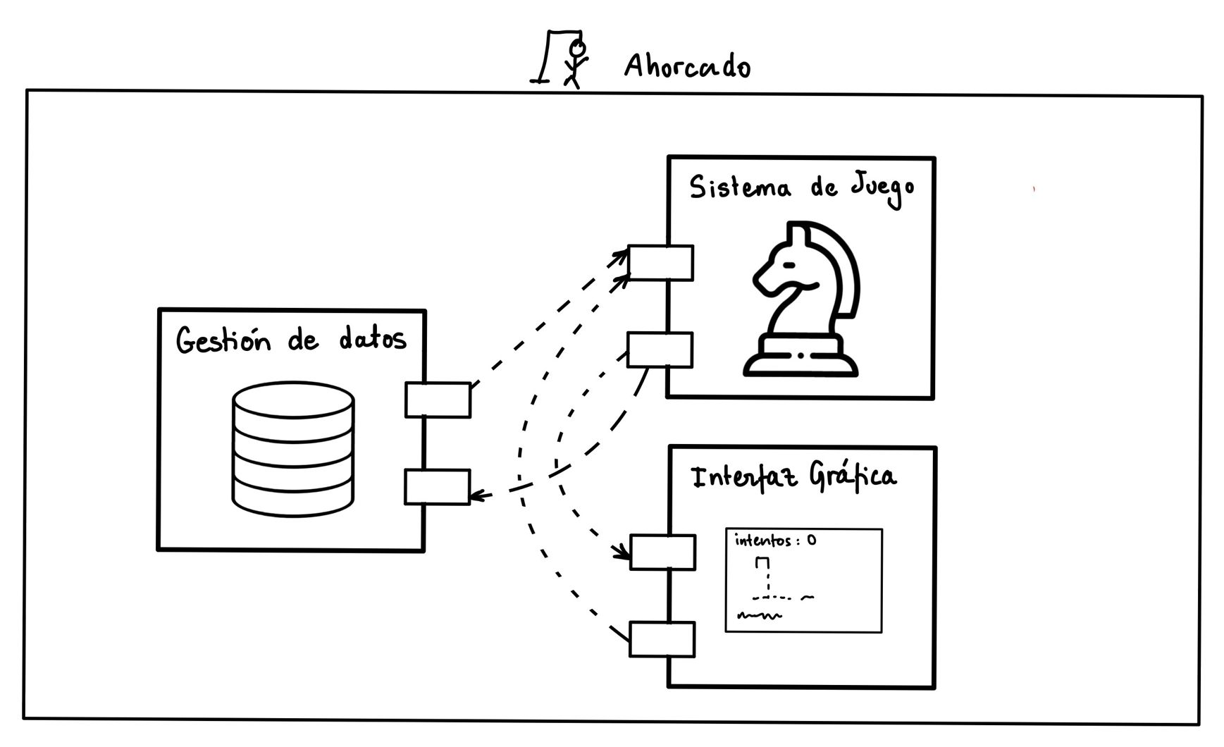

El esquema del sistema ha sigo creado a mano mediante una aplicación llamada Good Notes

PARTE 2

Introducción y alcance: explicación del proyecto y su alcance.

El ahorcado (también llamado colgado) es un juego de adivinanzas de lápiz y papel para dos o más jugadores. Un jugador piensa, en una palabra, frase u oración y el otro trata de adivinarla según lo que sugiere por letras o dentro de un cierto número de oportunidades.
Pero como todo, necesita adaptarse a los nuevos tiempos dónde en lápiz y papel se están quedando obsoletos debido a que están siendo sustituidos por las nuevas tecnologías, logrando así hacer una vida más fácil y amena.
Para una máxima optimización del juego, se debe jugar desde el “CMD”, logrando así sacar su mayor rendimiento.
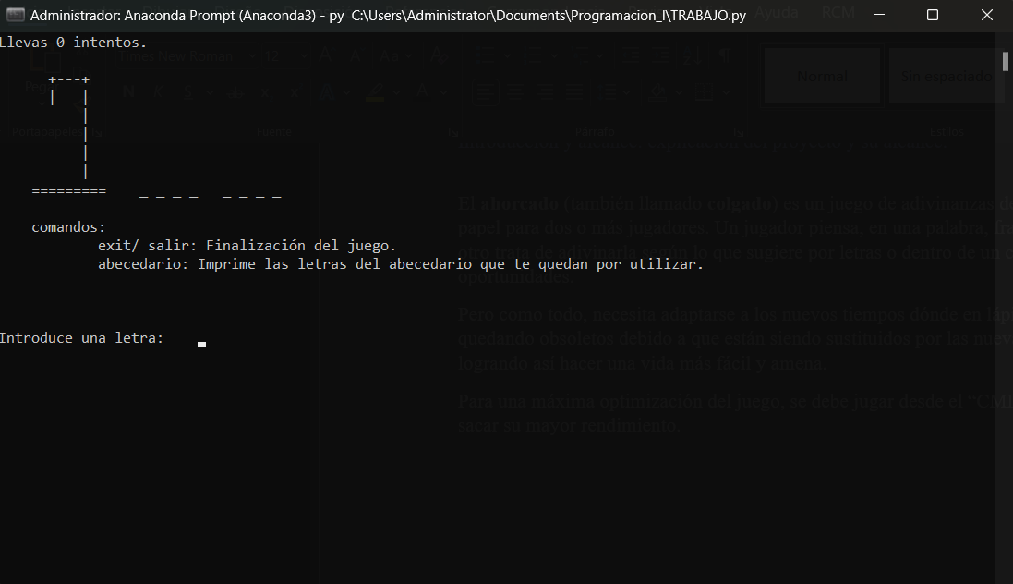
Normas del juego:
- La frase o palabra solo puede estar compuesta por las letras del abecedario.
- El jugador solamente podrá introducir una letra por turno, o en caso de saber la respuesta, podrá introducirla.
- Si el jugador introduce una letra que no está en la palabra o frase, se considera un fallo y, en consecuencia, se dibuja una parte de un muñeco colgado de una cuerda.
- El jugador tiene un número limitado de intentos (‘has perdido’ equivale a intentos = 7) ya que, si se termina de dibujar el muñeco, y no ha adivinado la palabra, habrá perdido.
- Si el jugador acierta la palabra o frase antes de que se termine de dibujar el muñeco, habrá ganado.

El alcance del proyecto es llegar recrear, mediante un código programado a través de Python, un juego tan popularmente conocido como es “El ahorcado”, y que cualquier persona sea capaz de jugarlo.

Motivación y objetivos: explicación de por qué han decidido realizar este proyecto y los objetivos que persiguen con él.

Nosotros hemos decidido realizar este proyecto porque nos resultaba bastante impresionante que un juego tan típico y conocido por todos, como es “El ahorcado”, se puede replicar de forma casi exacta a través de Python, basándonos en los contenidos teóricos pertenecientes a las unidades didácticas 2 y 3.

El objetivo principal que tenemos con este proyecto es poner en práctica los principios de programación y conocimientos teóricos que hemos obtenido, de manera que les podamos dar un uso práctico y útil.

Estructura de datos empleados en el código.

Estructuras del flujo de control empleados en el código.

Control de excepciones empleadas en el código.

Casos particulares y tasas de éxito.

Dificultades encontradas.

Conclusiones.

